ไข้เอนเทอริค (Enteric fever)
ไข้เอนเทอริค เกิดจากเชื้อ Salmonellae เป็นแบคทีเรียแกรมลบ ซึ่งการติดเชื้อ ทำให้เกิดโรคได้ 2 แบบคือ
- Enteric fever (typhoid and paratyphoid fever) สาเหตุเกิดจากเชื้อ S.Typhi, S.Paratyphi A, S. Paratyphi B, S.Paratyphi C ในแต่ละปีประมาณว่า ทั่วโลกมีผู้ป่วยใหม่จำนวน 17 ล้านราย เสียชีวิตประมาณ 6 แสนราย มีหลายสายพันธุ์ที่ดื้อต่อ chloramphenicol ในปี พ.ศ. 2533
มีสายพันธุ์ที่มี R factor plasmid ซึ่งมีพันธุกรรมการดื้อยาปฏิชีวนะหลายชนิดที่สำคัญในการรักษา
- Salmonellosis (Non-Typhoidal Salmonella) สาเหตุเกิดจากเชื้อ Salmonella serovar นอกเหนือจาก S.Typhi, S.Paratyphi A, S.Paratyphi B, S.Paratyphi C มี 2501 ซีโรวาร์ (รายงานปี พ.ศ. 2544) มีเพียงส่วนน้อยที่ตรวจพบอาการทางคลินิกและในจำนวนนี้มีเพียงร้อยละ 1 ที่รายงานเข้าสู่ระบบเฝ้าระวังโรค ส่วนมากเกิดจากอาหารที่มีการปนเปื้อน
การรายงานโรคไข้เอนเทอริค เมื่อมีอาการเข้าได้กับเกณฑ์ทางคลินิก (ตามคู่มือนิยามในการเฝ้าระวังโรคติดเชื้อ สำนักระบาดวิทยา กรมควบคุมโรค) และมีผล Widal test ได้ผลบวก ให้รายงานเป็นไข้เอนเทอริค เมื่อมีผลตรวจพบเชื้อ S.Typhi ให้รายงานเป็นไข้ทัยฟอยด์ S.Paratyphi ให้รายงานเป็นไข้พาราทัยฟอยด์
สถานการณ์ของไข้เอนเทอริค ในปี พ.ศ. 2546 สำนักระบาดวิทยาได้รับรายงานผู้ป่วย จำนวน 9,893 ราย เสียชีวิต 3 ราย คิดเป็นอัตราป่วย 15.72 ต่อประชากรแสนคน อัตราป่วยตาย ร้อยละ 0.03 ในจำนวนนี้จำแนกเป็น Typhoid fever 5,443 ราย (ร้อยละ 55.0) Paratyphoid fever 348 ราย
(ร้อยละ 3.5) Unspecified enteric fever 4,102 ราย (ร้อยละ 41.5 )
ในช่วง 10 ปีตั้งแต่ ปี พ.ศ. 2537 - 2546 อัตราป่วยมีแนวโน้มลดลง โดยมีอัตราป่วยสูงสุดในปี พ.ศ. 2537 เท่ากับ 27.14 ต่อประชากรแสนคน แล้วลดลงต่ำสุดในปี พ.ศ. 2546 เท่ากับ 15.72 ต่อประชากรแสนคน (รูปที่ 1)
WHO National Salmonella and Shigella Center สถาบันวิจัยวิทยาศาสตร์สาธารณสุข กรมวิทยาศาสตร์การแพทย์ ได้รับตัวอย่างจากโรงพยาบาลต่างๆ ส่งมาตรวจยืนยัน 5,312 ตัวอย่าง พบ Non Typhoidal Salmonella 4,916 ตัวอย่าง (139 ซีโรวาป์) Typhoidal Salmonella 89 ตัวอย่าง (2 ซีโรวาป์ )
การกระจายตามฤดูกาลในช่วง 5 ปี มีลักษณะคล้ายๆ กัน คือ พบผู้ป่วยมากในช่วงฤดูฝน
เริ่มสูงในช่วงพฤษภาคม สูงสุดสิงหาคม หลังจากนั้นลดลงและลดลงต่ำสุดในเดือนธันวาคม (รูปที่ 2)
เมื่อพิจารณาเป็นรายภาค พบว่า ภาคเหนือมีอัตราป่วยสูงสุด รองลงมาคือ ภาคใต้ ภาคตะวันออกเฉียงเหนือ และภาคกลาง โดยในปี พ.ศ. 2546 ภาคเหนือมีอัตราป่วย 41.62 ภาคใต้ 22.97 ภาคตะวันออกเฉียงเหนือ 9.35 และภาคกลาง 4.27 ต่อประชากรแสนคน (รูปที่ 3) ซึ่งคล้าย ๆ กันตั้งแต่ปี
พ.ศ. 2542 เป็นต้นมา ส่วนใหญ่พบในจังหวัดที่มีเขตติดต่อกับประเทศพม่า จังหวัดที่มีอัตราป่วยสูงสุด 10 อันดับแรกได้แก่ แม่ฮ่องสอน (เป็นจังหวัดที่มีอัตราป่วยเป็นอันดับ 1 ติดต่อกัน 6 ปี (พ.ศ. 2541 - 2546) เชียงใหม่ เชียงราย ยะลา ลำพูน พังงา นราธิวาส ตาก พะเยา และระนอง โดยมีอัตราป่วย 331.62, 101.84, 87.98, 77.61, 63.44, 60.40, 57.38, 48.11, 44.55 และ 44.09 ตามลำดับ (รูปที่ 4)
พิจารณาตามกลุ่มอายุ พบว่า ผู้ป่วยกลุ่มอายุ 0 - 4 ปีเริ่มพบมากขึ้นตั้งแต่ปี พ.ศ. 2543 และมีอัตราป่วยสูงสุดในปี 2546 เท่ากับ 20.49 ต่อประชากรแสนคน รองลงมาเป็นกลุ่มอายุ 5 - 9 ปี(19.45), 10 - 14 ปี (18.45), 25 - 34 ปี (16.48), 35 - 44 ปี และ 15 - 24 ปี เท่ากับ 14.53 ตามลำดับ (รูปที่ 5)
การกระจายตามอาชีพ พบว่า เป็นเกษตรกร ร้อยละ 45.8 ไม่ระบุอาชีพ ร้อยละ 17.9 นักเรียน ร้อยละ 14.2 รับจ้าง ร้อยละ 12.8
ผู้ป่วยส่วนใหญ่เข้ารับการรักษาที่โรงพยาบาลชุมชน ร้อยละ 84.9 โรงพยาบาลทั่วไป ร้อยละ 5.7 สถานีอนามัย ร้อยละ 4.9 โดยจำแนกเป็นผู้ป่วยนอก ร้อยละ 66.8 ผู้ป่วยใน ร้อยละ 33.2 ผู้ป่วยอยู่ในเขต อบต. ร้อยละ 85.3 และในเขตเทศบาล ร้อยละ 14.6
ปี พ.ศ. 2546 ที่สำนักระบาดวิทยาได้รับรายงานการสอบสวนโรค 5 รายงาน สรุปได้ดังนี้
ตารางแสดง สรุปผลการสอบสวนโรคอาหารเป็นพิษ จากเชื้อ Salmonellae ปี พ.ศ. 2546
จังหวัด | วันเริ่มป่วย | จำนวนผู้ป่วย | อาหาร | เชื้อที่พบ
นครศรีธรรมราช | 24 มกราคม 2546 | 6 ราย | ลาบหมูดิบ | Salmonellae
ลำปาง | 27-30 มกราคม 2546 | 128 ราย เสียชีวิต 1 ราย | ลาบควายดิบ | Salmonellae B
สระบุรี | 27 มกราคม 2546 | เด็กนักเรียน 129 ราย | เฉาก๊วยน้ำเชื่อม | Salmonellae E
น่าน | 13-15 เมษายน 2546 | 128 ราย | ลาบควายดิบ | Salmonellae C
นนทบุรี | 3 พฤศจิกายน 2546 | 50 ราย | น้ำบาดาล | Salmonellae

เอกสารอ้างอิง
- มยุรี เปาประดิษฐ์, สุวรรณา เทพสุนทร, บรรณาธิการ. คู่มือมาตรฐานการเฝ้าระวังและสอบสวนโรคติดต่อที่มีอาหารและน้ำเป็นสื่อ. พิมพ์ครั้งที่ 1 นนทบุรี: สำนักระบาดวิทยา; 2546.

ผู้เรียบเรียง: นางสุวรรณา เทพสุนทร

Fig. 4 Reported Cases of Enteric fever per 100,000 Population by Province,
Thailand, 2003
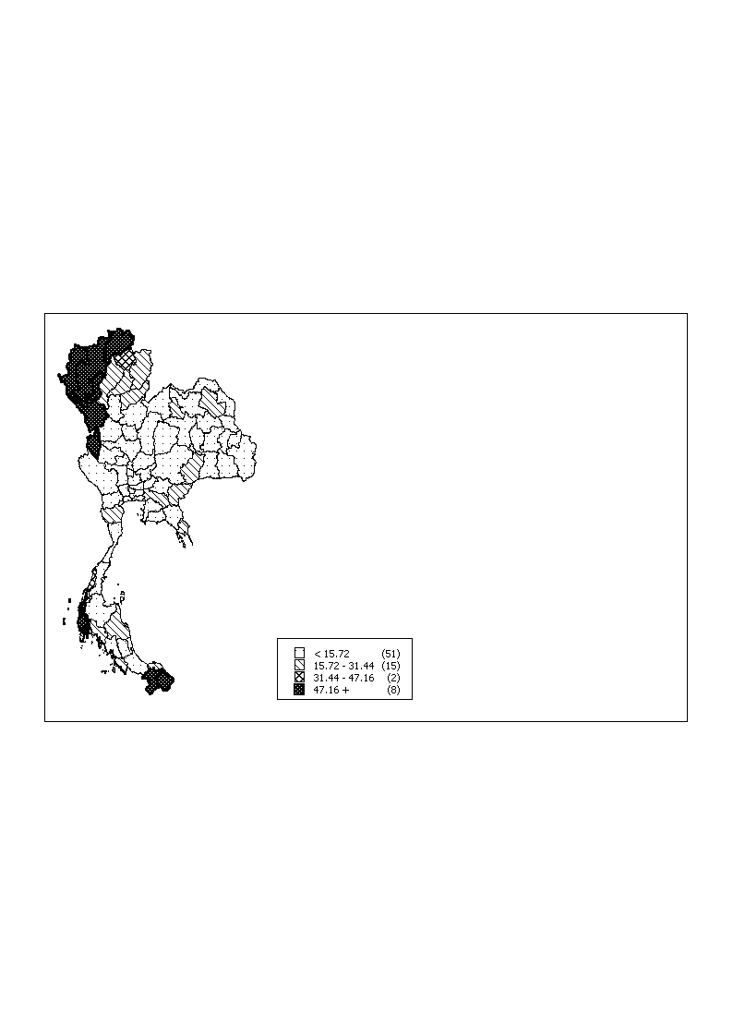

Top Ten Leading Rate
1 | Mae Hong Son | 331.62
2 | Chiang Mai | 101.84
3 | Chiang Rai | 87.98
4 | Yala | 77.61
5 | Lamphun | 63.44
6 | Phangnga | 60.40
7 | Narathiwat | 57.38
8 | Tak | 48.11
9 | Phayao | 44.55
10 | Ranong | 44.09

Morbidity Rate Number of
(/100,000) Provinces

Reported Cases by Province and by Month, Thailand, 2546 (2003) - Enteric fever total

Reported Cases by Province and by Age Group, Thailand, 2546 (2003) - Enteric fever (07, 08, 09)

